**LAB : 01**

**Cisco Networking Devices Configuration**

1. **Làm quen và tìm hiểu thiết bị mạng Cisco tại Phòng Lab**

### Nhận dạng, xác định loại thiết bị, tên thiết bị, số lượng mỗi thiết bị:

* **Cisco Catalyst 2960 8 Port Gigabit + 1 T/SFP LAN Base Switch - WS-C296**
  + Số lượng: 2

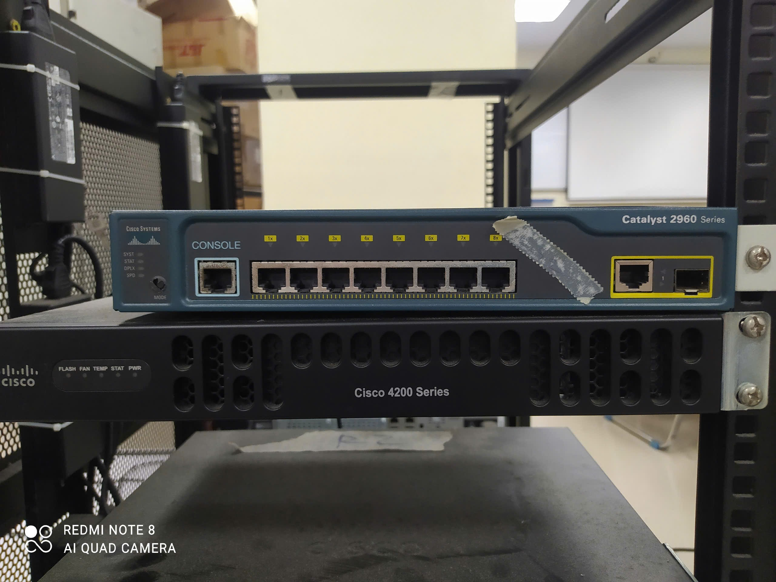

1. [Mặt trước Cisco Catalyst 2960 8 Port Gigabit + 1 T/SFP LAN Base Switch - WS-C296](https://www.tritondatacom.com/products/cisco-catalyst-2960-7-port-10-100-1000-1-t-sfp-lan-base-switch-ws-c2960g-8tc-l" \t "_blank)

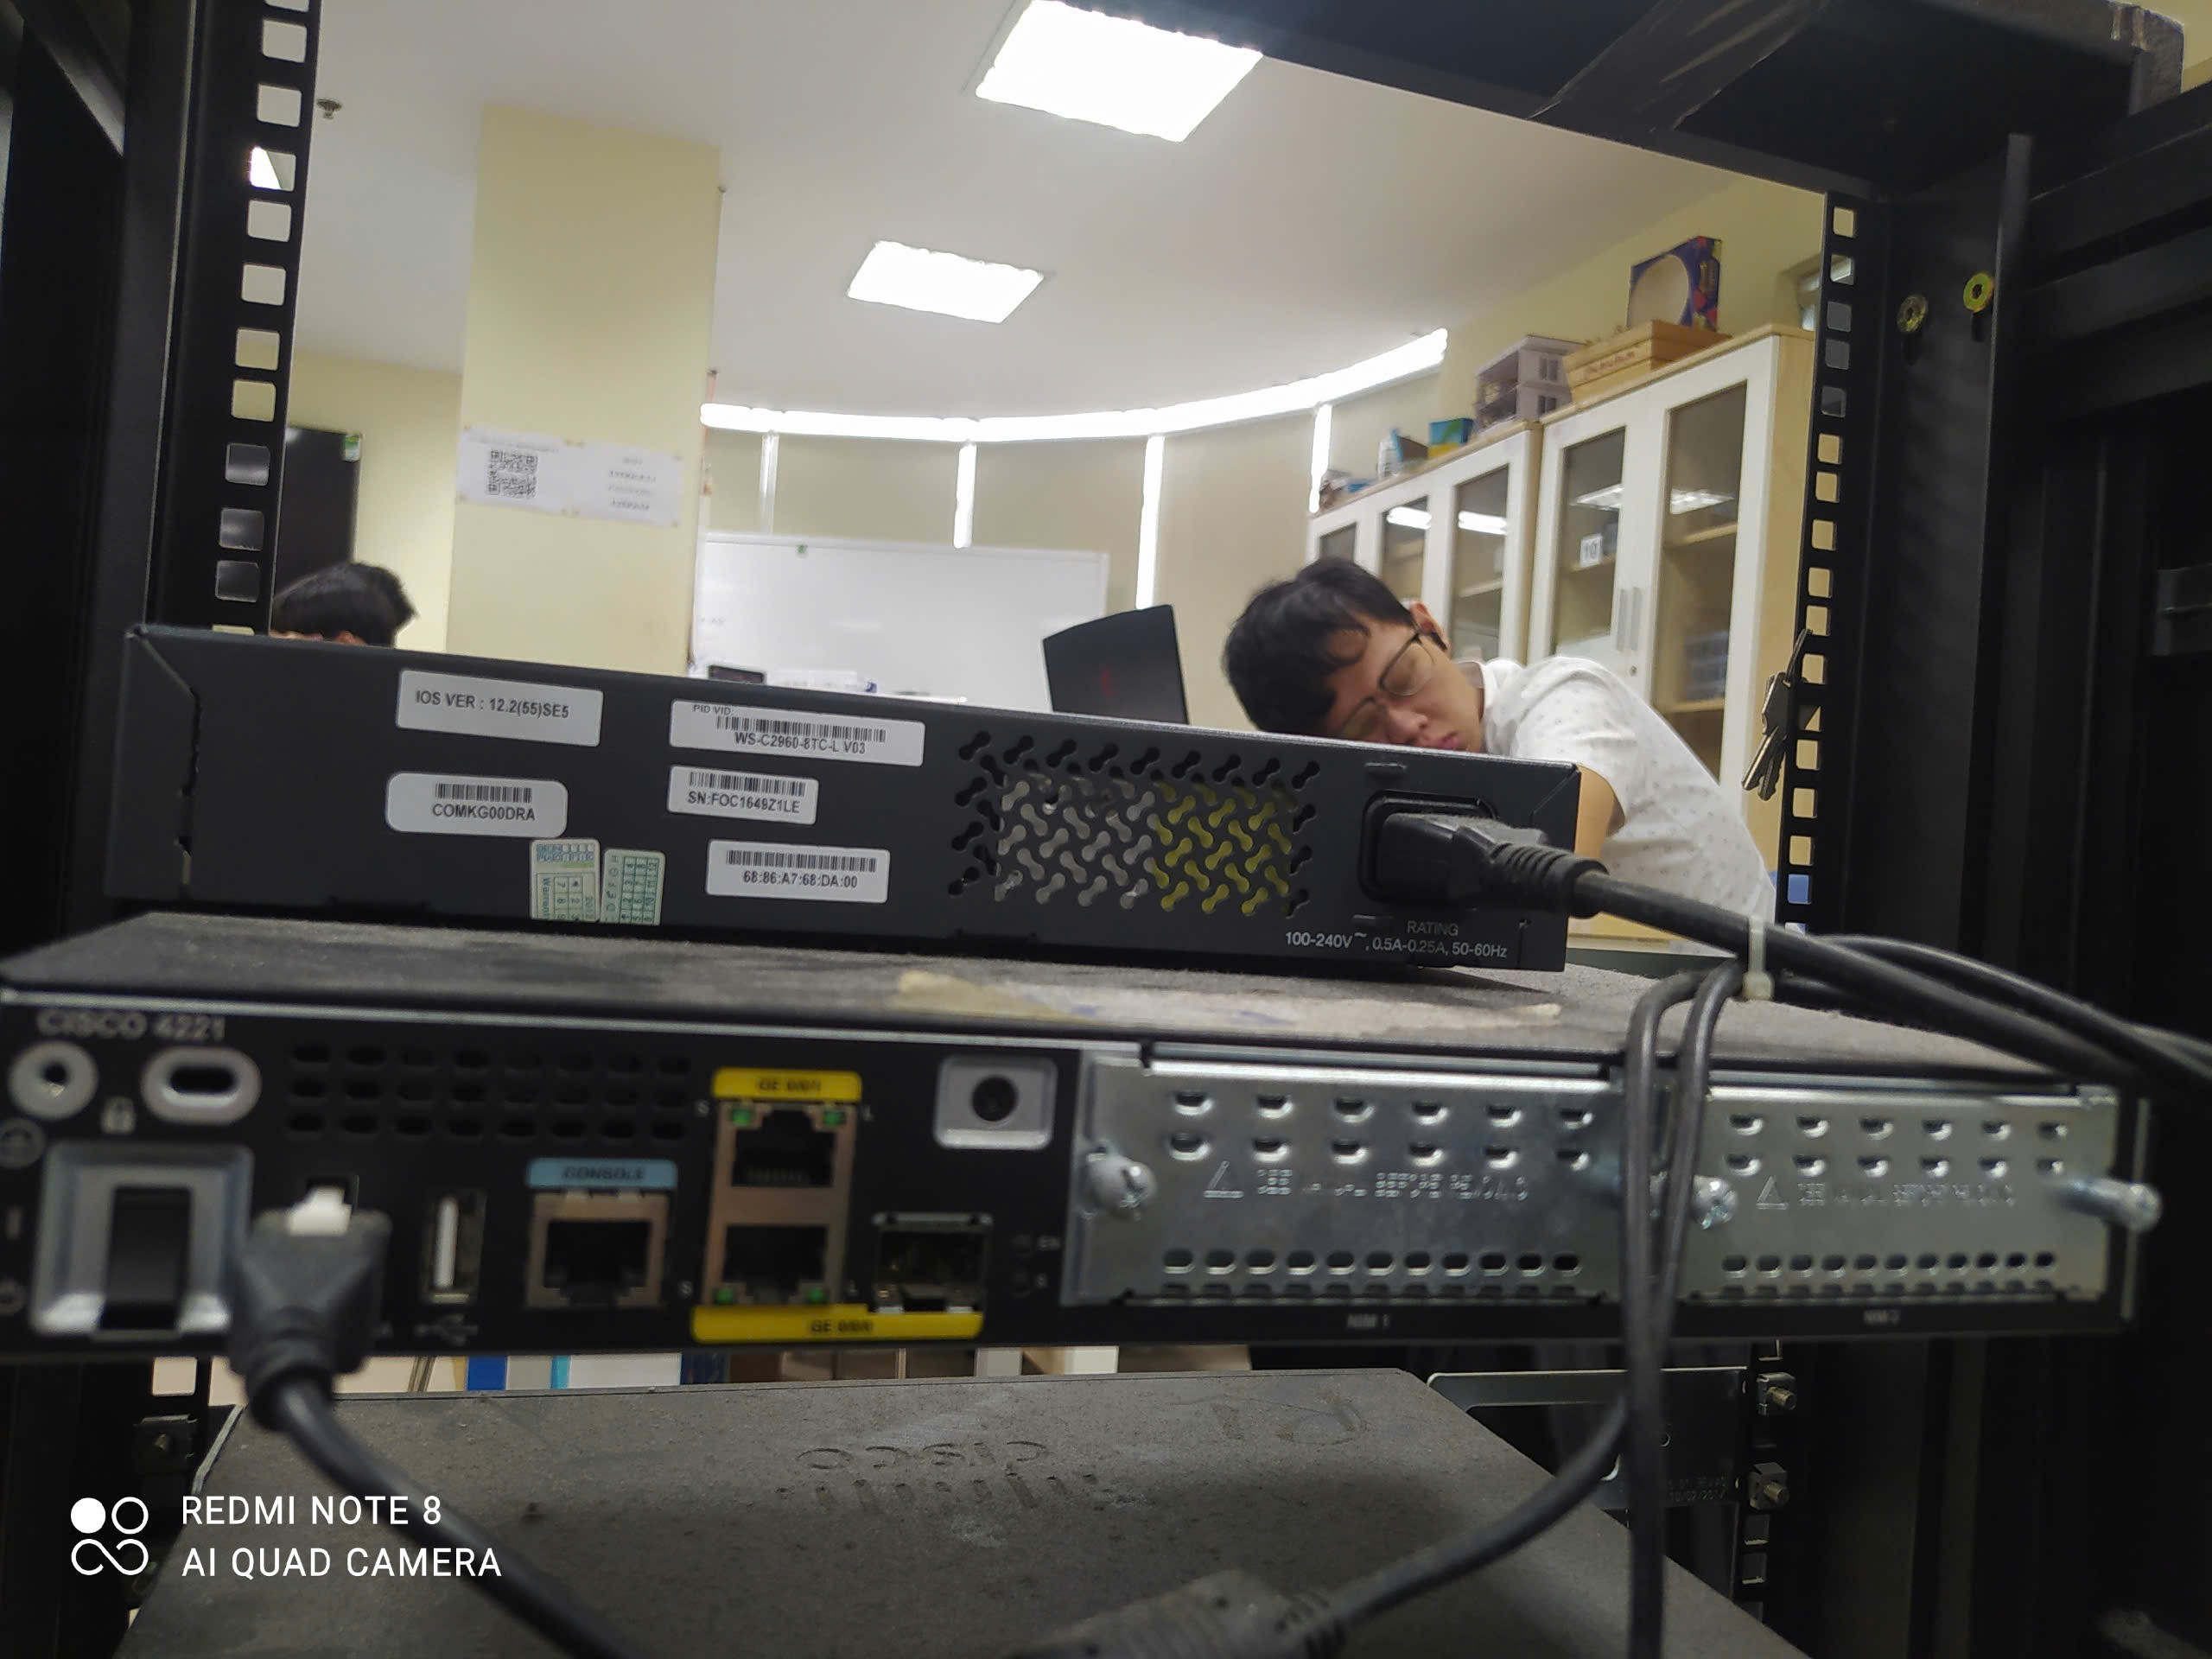

1. Mặt sau Cisco Catalyst 2960 8 Port Gigabit + 1 T/SFP LAN Base Switch - WS-C296

* **Router Cisco ISR4221/K9**
  + Số lượng: 4



1. Router Cisco ISR4221/K9

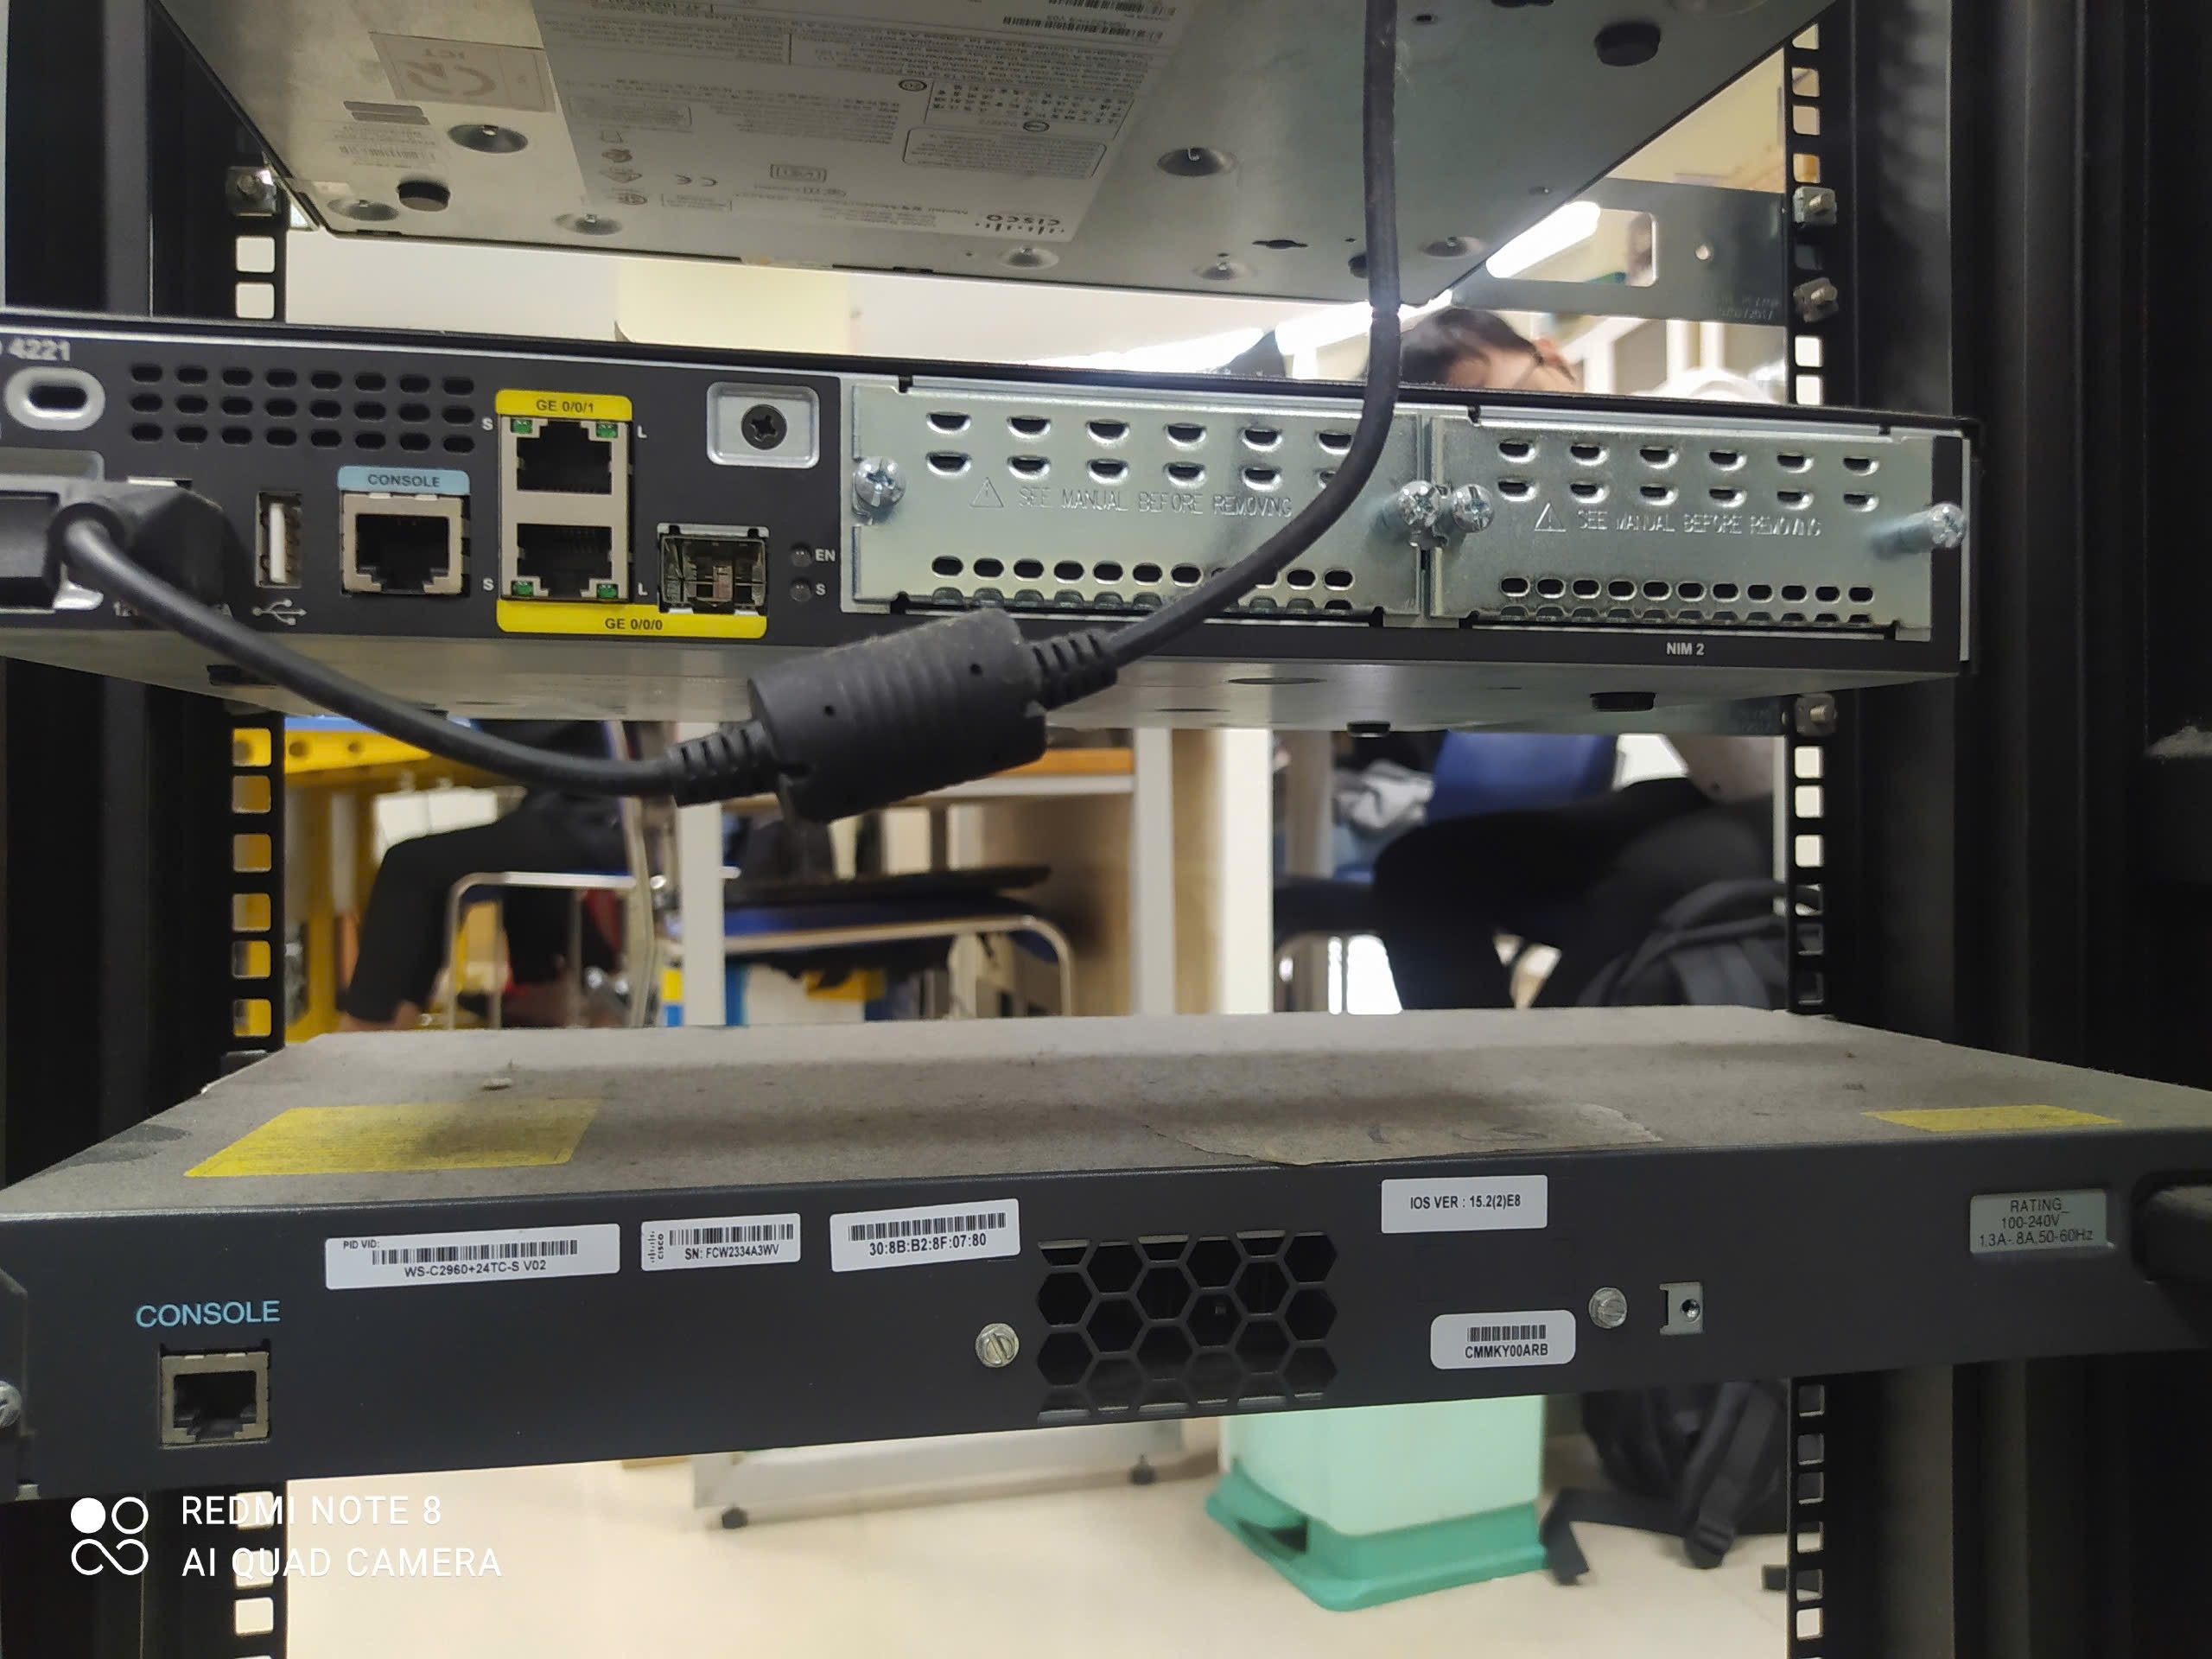

1. Mặt sau Router Cisco ISR4221/K9

* **Cisco Catalyst 2960-Plus 24PC-L switch**
  + Số lượng: 2

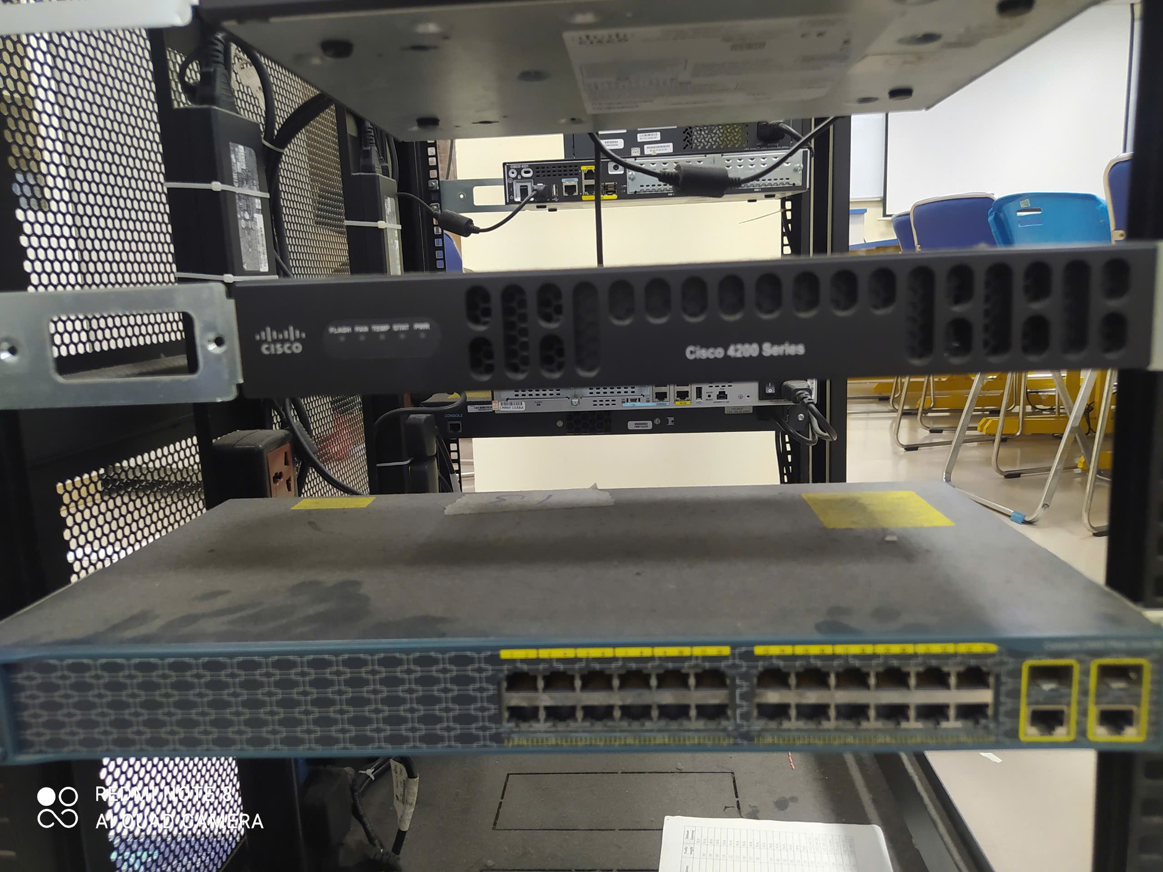

1. Mặt trước Cisco Catalyst 2960-Plus 24PC-L switch



1. Mặt sau Cisco Catalyst 2960-Plus 24PC-L switch

* **Router Cisco1921/K9**
  + Số lượng: 1

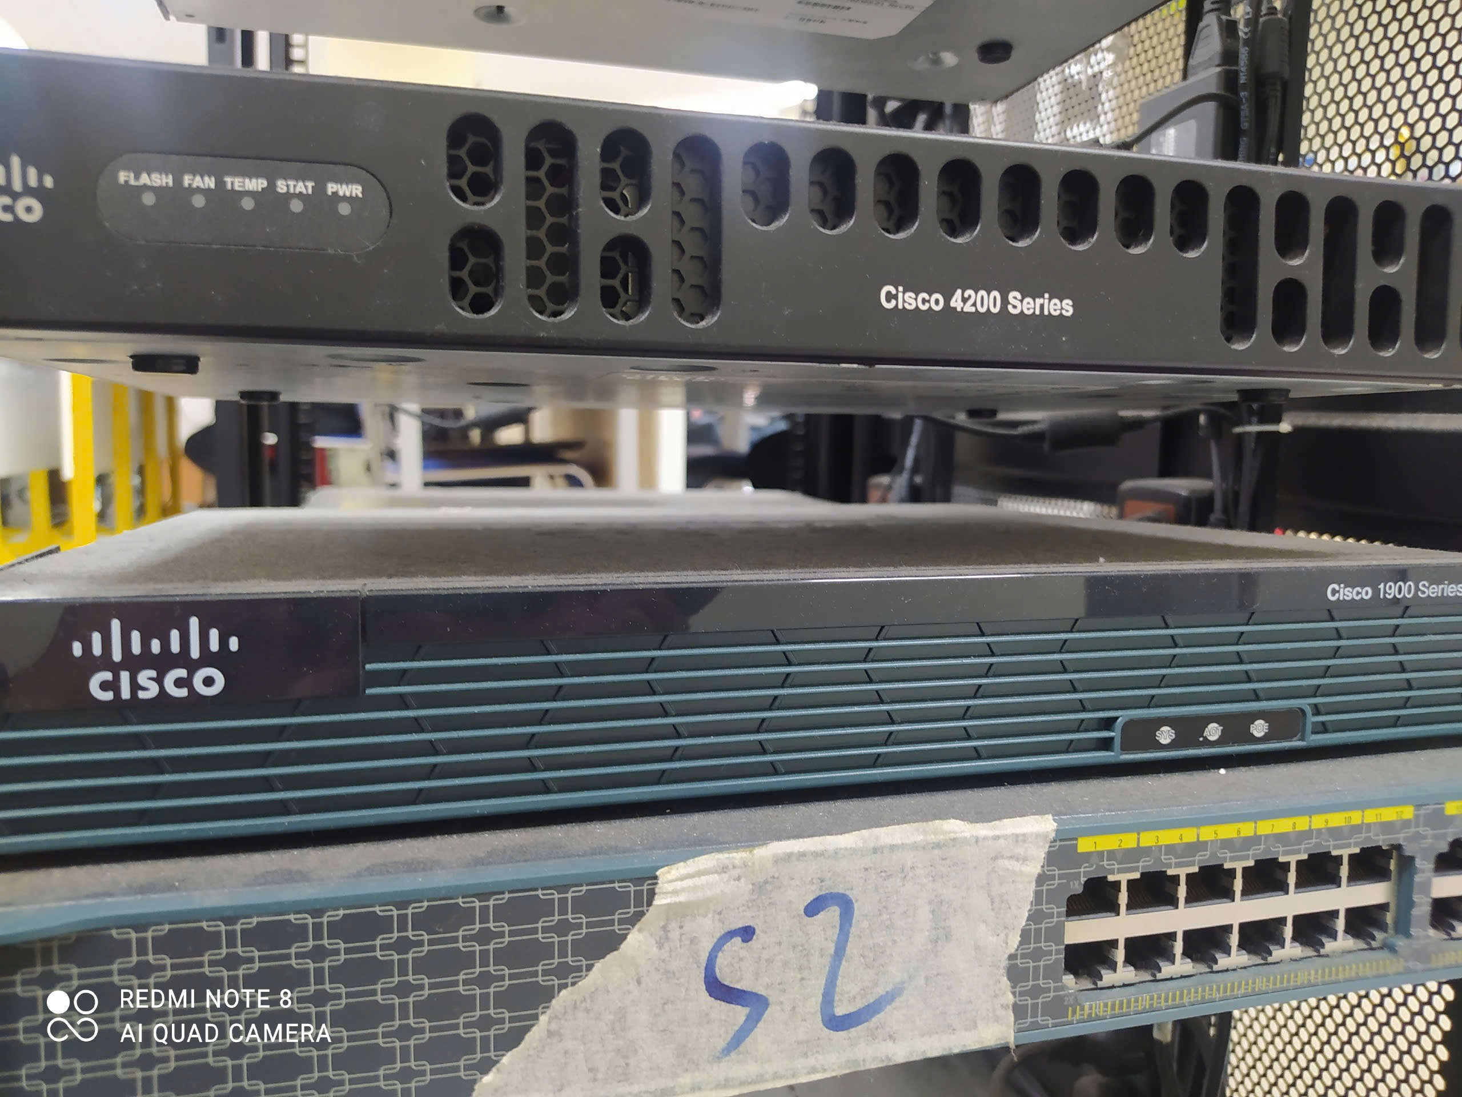

1. Mặt trước Router Cisco1921/K9

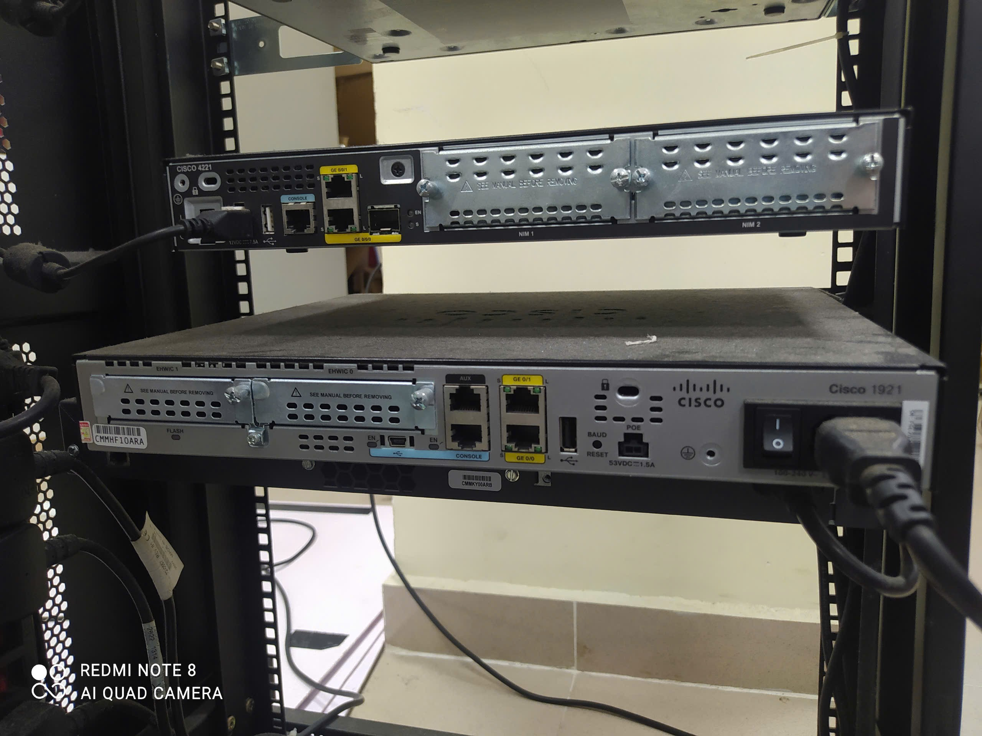

1. Mặt sau Router Cisco1921/K9

### Tìm hiểu thiết bị Router được trang bị trong tủ Rack. Dung lượng Memory, Flash Memory, nhận dạng, xác định vị trí các cổng (interface) và chức năng của từng cổng.

* **Router Cisco ISR4221/K9:**
  + DRAM: 4GB (có thể nâng cấp lên tối đa 8 GB)
  + Flash: 8GB (có thể nâng cấp lên tối đa 32 GB)
* Nhận dạng và xác định vị trí các cổng (interface)

**WAN và LAN Ports:** Các cổng Gigabit Ethernet có nhãn "GE0/0" và "GE0/1" trên mặt sau của router để chỉ định cổng WAN và LAN. Mỗi cổng đều có đèn LED để báo hiệu trạng thái hoạt động (màu xanh khi hoạt động bình thường, màu hổ phách khi có vấn đề).

**Cổng Console:** Cổng Console RJ-45 thường được dán nhãn là "Console" và cổng USB Console thường dán nhãn là "Mini-USB Console".

**Cổng USB:** Cổng USB loại A có thể dễ dàng nhận diện qua hình dạng đặc trưng của nó và nhãn "USB" hoặc biểu tượng USB.

|  |  |  |
| --- | --- | --- |
| Port | Số lượng | Chức năng |
| RJ-45 Gigabit Ethernet (GE) WAN ports | 2 | Cung cấp kết nối với các mạng bên ngoài, giúp router định tuyến các gói tin giữa mạng nội bộ và mạng bên ngoài (như Internet). |
| RJ-45 Gigabit Ethernet (GE) LAN ports | 2 | Cho phép kết nối với mạng nội bộ (LAN), dùng để kết nối các thiết bị như máy tính, switch hoặc các thiết bị khác trong mạng nội bộ |
| RJ-45 Console port | 1 | Dùng để kết nối với máy tính hoặc thiết bị đầu cuối nhằm cấu hình và quản lý thiết bị qua giao diện dòng lệnh (CLI). |
| USB Type A port | 1 | Dùng để kết nối các thiết bị lưu trữ USB để sao lưu hoặc phục hồi cấu hình, nâng cấp phần mềm hoặc tải về các tệp log. |
| USB Mini-Type B console port | 1 | Được dùng để cấu hình và quản lý thiết bị, nhưng qua kết nối USB. |

* **Router Cisco1921/K9**
  + DRAM: 512 MB (có thể nâng cấp lên tối đa 2 GB)
  + Flash: 256 MB (có thể nâng cấp lên tối đa 8 GB)
* Nhận dạng và xác định vị trí các cổng (interface)

**Cổng Gigabit Ethernet (GE):** Được gắn nhãn là "GE 0/0" và "GE 0/1", có đèn LED báo trạng thái (màu xanh khi kết nối hoạt động tốt, màu hổ phách khi có lỗi).

**Cổng Console RJ-45:** Được dán nhãn "Console" trên mặt sau của router, dễ nhận diện nhờ hình dạng và vị trí gần các cổng USB.

**Cổng USB Type A:** Nằm trên mặt trước của router, dễ dàng nhận diện qua hình dạng đặc trưng của cổng USB tiêu chuẩn.

**Cổng USB Mini-Type B Console:** Ở gần cổng USB Type A, có nhãn "Mini-USB Console".

**Các khe cắm EHWIC:** Nằm ở phía sau router, cho phép người dùng mở rộng các cổng và tính năng của router bằng cách thêm các module.

|  |  |  |
| --- | --- | --- |
| Port | Số lượng | Chức năng |
| RJ-45 Gigabit Ethernet (GE) ports | 2 | Dùng cho cả kết nối LAN (mạng nội bộ) và WAN (mạng diện rộng). Trong cấu hình, các cổng này có thể được thiết lập để định tuyến gói tin giữa mạng nội bộ và mạng bên ngoài (như Internet), hoặc giữa các VLAN. |
| RJ-45 Console port | 1 | Dùng để kết nối với máy tính hoặc thiết bị đầu cuối nhằm cấu hình và quản lý thiết bị qua giao diện dòng lệnh (CLI). |
| USB Type A port | 1 | Dùng để kết nối các thiết bị lưu trữ USB để sao lưu hoặc phục hồi cấu hình, nâng cấp phần mềm hoặc tải về các tệp log. |
| USB Mini-Type B console port | 1 | Được dùng để cấu hình và quản lý thiết bị, nhưng qua kết nối USB. |
| Enhanced High-Speed WAN Interface Card (EHWIC) slots | 2 | Cung cấp khả năng mở rộng qua các module EHWIC. Có thể thêm các module như cổng Ethernet, cổng Serial, module 3G/4G, module chuyển mạch, hoặc module dịch vụ bảo mật. |

**Các lệnh cấu hình cơ bản trên thiết bị Cisco**

* Xóa cấu hình startup:

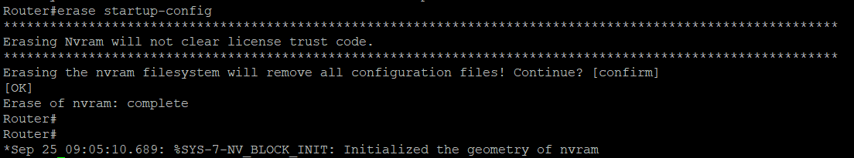

1. Xóa cấu hình startup

* Đặt encrypt enable password: cisco

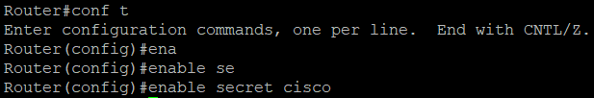

1. Đặt encrypt password: cisco

* Bật dịch vụ telnet, password login là tên nhóm. VD: nhom01

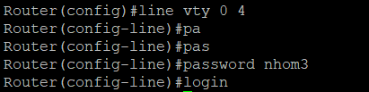

1. Bật dịch vụ telnet để các thành viên cùng phân chia cấu hình

* Đặt IP cho interface sẽ dùng để kết nối với máy tính cấu hình qua telnet.
  + Router R1:

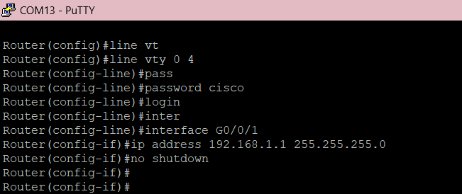

1. Đặt IP cho interface G0/0/1 tại R1
   * Router R2:

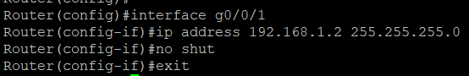

1. Đặt IP cho interface G0/0/1 tại R2
   * Router R3:

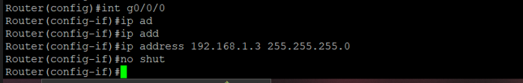

Hình 14. Đặt IP cho interface G0/0/0 tại R3

* Hiển thị OS version

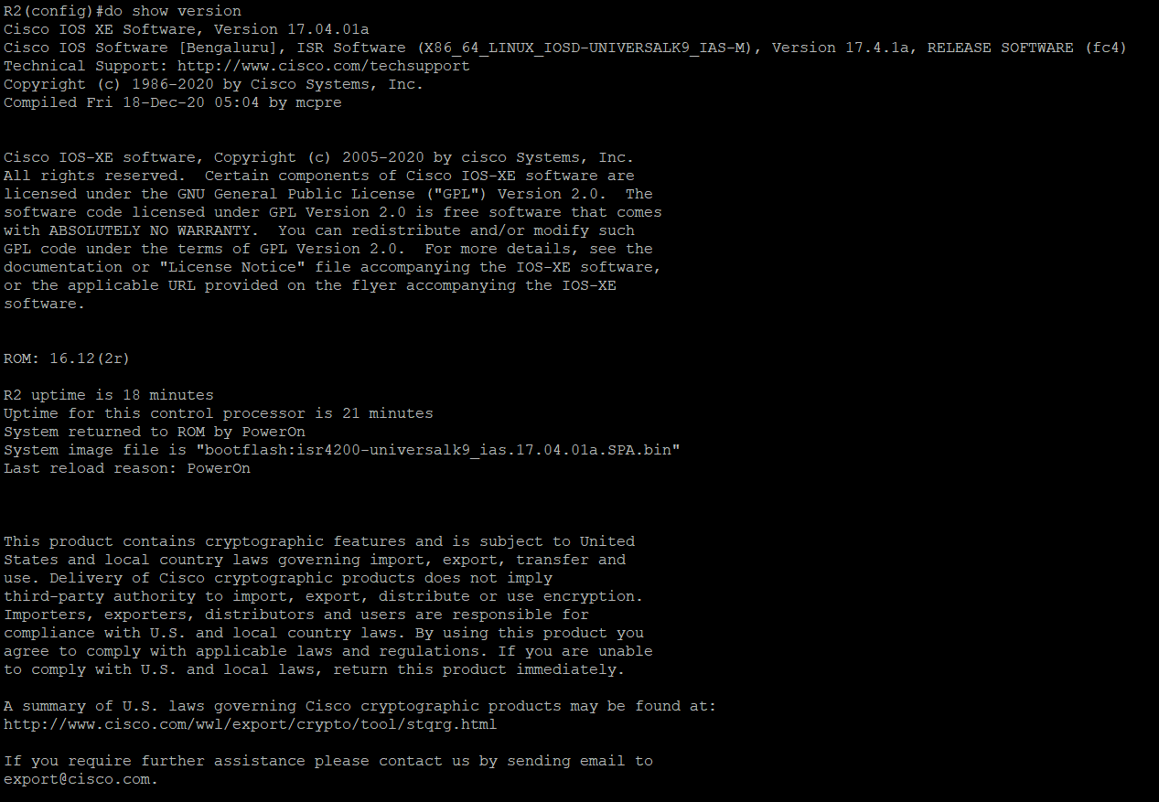

Hình 15. Hiển thị OS version

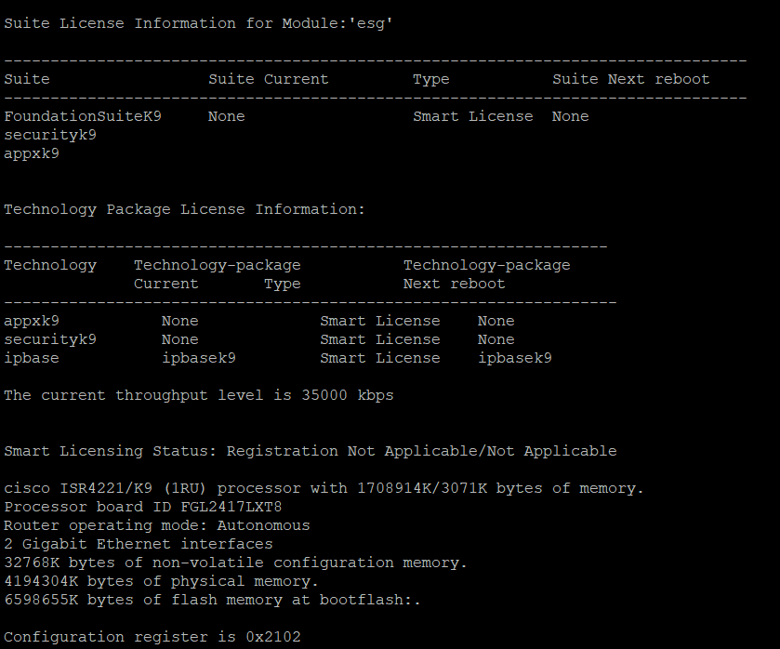

Hình 16. Hiển thị thông số kỹ thuật

* Đặt hostname cho các Router lần lượt là R1, R2 và R3.
  + R1:

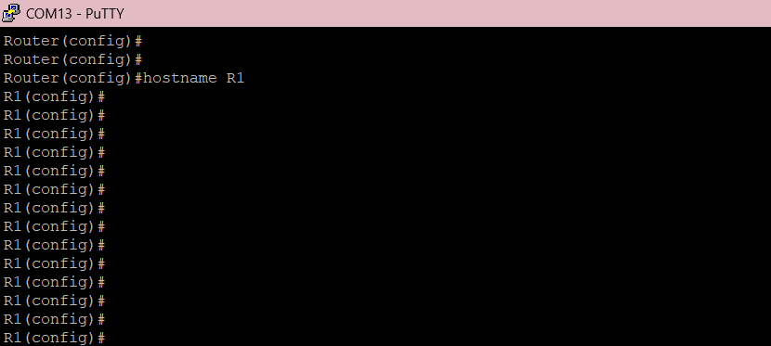

Hình 17. Đặt hostname cho R1

* + R2:

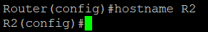

Hình 18. Đặt hostname cho R2

* + R3:



Hình 19. Đặt hostname cho R3

* Đặt banner motd cho các Router với nội dung: “Hello world! We are from UIT”

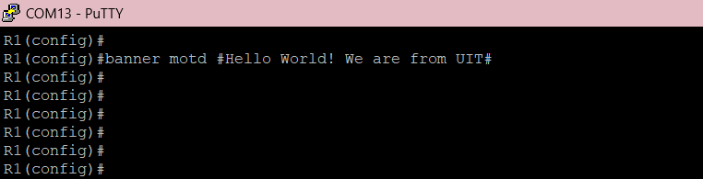

*Hình 20. Đặt banner motd*

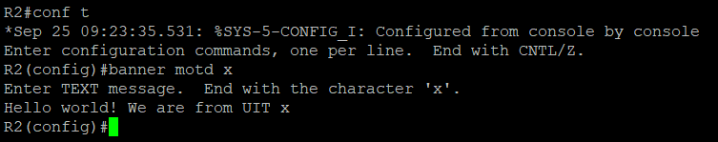

Hình 21.Hiển thị banner motd

* Copy running-config vào startup-config.

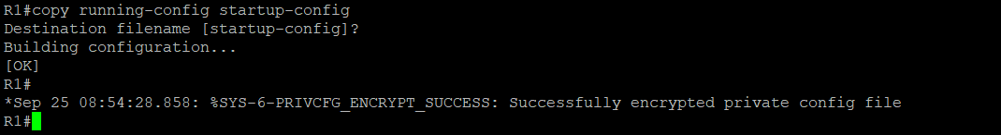

*Hình 22. Copy running-config vào startup-config trên R1*

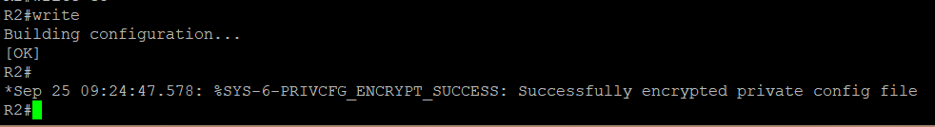

*Hình 23. Xây dựng cấu hình trên R2*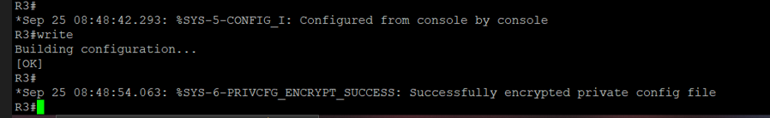

*Hình 24. Xây dựng cấu hình trên R3*

Kiểm tra:

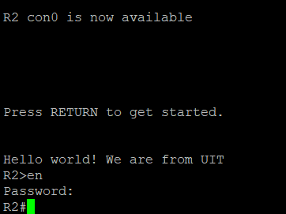

*Hình 25. Kiểm tra banner motd trên R2*

Telnet:

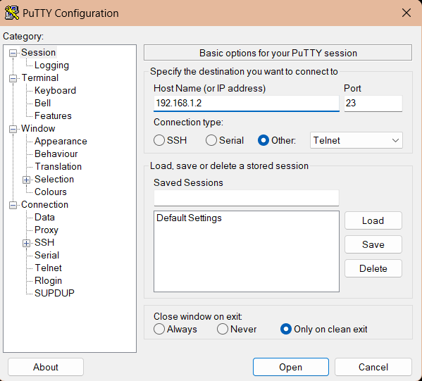

*Hình 26. Cấu hình IP Address trên PuTTY*

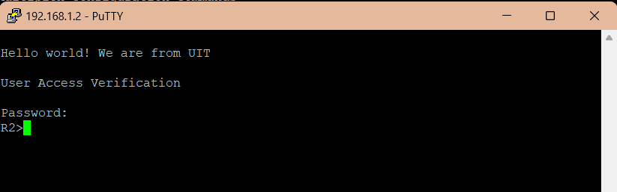

*Hình 27. Hiển thị thành công*